金华一中2010学年第一学期期中考试
高三生物
一、选择题（每小题只有一个选项符合题意）
（ ）1.利用外源基因在受体细胞中表达，可生产人类所需要的产品。下列各项中能说明目的基因完成了在受体细胞中表达的是
A．棉花二倍体细胞中检测到细菌的抗虫基因
B．大肠杆菌中检测到人胰岛素基因及其mRNA
C．山羊乳腺细胞中检测到人生长激素DNA序列
D．酵母菌细胞中提取到人干扰素蛋白
（ ）2.有关PCR技术的说法，不正确的是
A．PCR是一项在生物体外复制特定的DNA片段的核酸合成技术
B．PCR技术的原理是体外模拟DNA的复制
C．利用PCR技术获取目的基因的前提是要有一段已知目的基因的核苷酸序列
D．PCR扩增中必须有解旋酶才能解开双链DNA
（ ）3.下列技术中没有应用DNA分子杂交原理的是
A．探针检测转基因生物染色体的DNA上是否插入目的基因
B．用DNA分子探针诊断疾病
C．快速灵敏地检测饮用水中病毒的含量
D．目的基因与运载体结合形成重组DNA分子
（ ）4.人的糖蛋白必须经内质网和高尔基体进一步加工合成。通过转基因技术，可以获得人的糖蛋白的受体细胞是
A．大肠杆菌 B．酵母菌 C．噬菌体 D．肺炎球菌
（ ）5.下列关于基因工程的说法正确的是
①基因工程的设计和施工都是在分子水平上进行的
②目前基因工程中所有的目的基因都是从供体细胞直接分离得到的
③基因工程能使科学家打破物种界限，定向地改造生物性状
④只要检测出受体细胞中含有目的基因，那么目的基因一定能成功地进行表达
A．①② B．①③ C．②④ D．③④
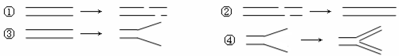
（ ）6.下图为DNA分子在不同酶的作用下所发生的变化，图中依次表示限制性核酸内切酶、DNA聚合酶、DNA连接酶、解旋酶作用的正确顺序是
A．①②③④ B．①②④③ C．①④②③ D．①④③②
（ ）7.下列关于哺乳动物胚胎发育和胚胎工程的叙述，正确的是
A．卵裂期胚胎中细胞数目和有机物总量在不断增加
B．胚胎分割时需将原肠胚的内细胞团均等分割
C．胚胎干细胞具有细胞核大、核仁小和蛋白质合成旺盛等特点
D．胚胎干细胞是一类未分化细胞，可从早期胚胎中分离获取
（ ）8.下表有关基因表达的选项中，不可能的是

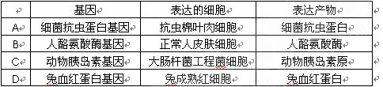
（ ）9.科学家运用基因工程技术将人胰岛素基因与大肠杆菌的质粒DNA分子重组，并且在大肠杆菌体内获得表达。胰岛素基因与大肠杆菌质粒DNA能彼此结合的依据是
A．基因自由组合定律 B．半保留复制原则
C．基因分离定律 D．碱基互补配对原则
（ ）10.关于胚胎干细胞（ES细胞）的叙述不正确的是
A．形态上，体积小、细胞核明显 B．体外培养可以增殖而不分化
C．ES细胞可以用来培育人造组织器官 D．可以治疗人类过敏性反应
（ ）11.既可用于基因工程又可用于细胞工程的是
A．病毒 B．限制性核酸内切酶 C．质粒 D．聚乙二醇
（ ）12. 下列说法正确的是
A.动物体内获取的精子不能直接与卵细胞结合完成受精过程
B.体外受精的胚胎必须培养到桑椹胚才可以移植到母体内
C.胚胎移植可移植到其他任何一种动物体内
D.同卵双生是由于1个卵子与2个精子完成了受精过程所致
（ ）13、利用细胞工程方法，以甲流病毒蛋白为抗原制备出单克隆抗体。下列相关叙述正确的是
A．用纯化的病毒蛋白反复注射到小鼠体内，产生的血清抗体为单克隆抗体
B．体外培养单个效应B细胞可以获得大量针对甲流病毒的单克隆抗体
C．将等量效应B细胞和骨髓瘤细胞混合，经PEG诱导融合后的细胞均为杂交瘤细胞
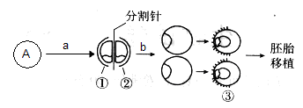
D．利用该单克隆抗体与甲流病毒蛋白特异性结合的方法可诊断出病毒感染者
（ ）14、下图是利用胚胎工程技术培育优质奶牛的主要步骤。下列叙述正确的是
A．胚胎移植可以定向改造动物遗传性状，③需移植到发情的母牛子宫内发育
B．A细胞不一定是受精卵细胞
C．①②两个胚胎具有不同遗传物质
D．图中a过程包括卵裂、囊胚和原肠胚等阶段
（ ）15、下列生物化学反应能在真核细胞的细胞溶胶中进行的是:
A．丙酮酸的无氧分解 B．色盲基因的转录
C．三碳酸的还原 D．消化酶的合成
( )16、下面是4种限制性核酸内切酶所识别的DNA分子序列和剪切位点图（↓表示剪切点、切出的断面为粘性末端）：
限制酶1：——↓GATC—— 限制酶2：——CATG↓——
限制酶3：——G↓GATCC—— 限制酶4：——CCGC↓GG——
请指出下列哪组表达正确
A. 限制性核酸内切酶1和2切出的DNA片段可通过DNA连接酶拼接
B.在使用限制性核酸内切酶的同时还需要解旋酶
C. 限制性核酸内切酶1、2、4识别的序列都是由4个脱氧核苷酸组成
D. 限制性核酸内切酶1和3剪出的粘性末端相同
（ ）17．我国自主研制的复制型艾滋病疫苗，是把艾滋病病毒的核酸的几个重要片段逆转录后插入天花病毒DNA中，形成重组病毒疫苗。该疫苗具有复制能力，可以持续刺激免疫系统，使人产生较强的免疫能力。该疫苗研制过程中
A．运用了RNA病毒容易突变的能力
B．运用了基因工程手段，使用质粒作为载体
C．通常需要利用动物的细胞培养技术
D．该重组病毒的形成说明艾滋病病毒和天花病毒具有相同的遗传物质
（ ）18、下图表示有关蛋白质分子的简要概念图，对图示分析正确的是
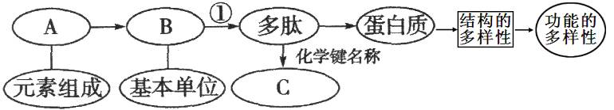

A．A中肯定含有S元素
B．①过程发生所需模板和运输B的工具都是RNA
C．参与合成多肽的B数目等于C的数目
D．蛋白质结构的多样性是由B的数目、序列及种类决定的
（ ）19、下列关于真核细胞结构和功能叙述中，错误的是
A. 线粒体是肝细胞中唯一产生二氧化碳的场所， 抑制其功能会影响胞吐作用
B. 核仁与核糖体的形成有关
C. 真核细胞均具有细胞核
D.细胞膜上的蛋白质具有运输、催化、识别及免疫功能
（ ）20、下列有关ATP的叙述中，正确的是
A．ATP释放能量往往与某些放能反应相关联
B．能为碳反应提供能量的光反应产物不只有ATP
C．ATP分子由1个腺嘌呤和3个磷酸基团组成
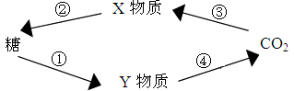
D．植物根尖细胞生成ATP的细胞器是细胞溶胶、线粒体
（ ）21、下图表示植物体内相关的代谢途径，据此判断正确的是
A．X、Y可分别代表丙酮酸和三碳分子
B．②过程要消耗还原氢（NADPH），①可以产生还原氢（NADH）
C．①、④过程只能发生在线粒体，②、③过程只能发生在叶绿体

D．①、④过程一定是需氧呼吸，②、③过程一定是光合作用
（ ）22．下列有关酶的叙述正确的结论有：
①产生酶的细胞都有分泌功能
②部分从食物中获得，部分在体内转化
③酶的基本单位是氨基酸或核糖核苷酸 ④酶是生物催化剂
⑤生长激素与呼吸酶可来自于同一个细胞 ⑥能降低化学反应的活化能
A．3个 B．4个 C．5个 D．6个

（ ）23、下列曲线中能正确表示酶作用规律的是
IV（酶含量＞a）
酶含量为a
III（酶含量＜a）
0 30 60 ℃
反应速率
生成物的量
I

II
底物浓度

A．I和III B．II 和III C．I和IV D．II和IV
（ ）24、下表表示某一洋葱表皮细胞置于不同浓度的蔗糖溶液中发生变化的实验记录，该实验的主要目的是
蔗糖溶液（g/mL） | 细胞变化
0.30 | 发生质壁分离
0.25 | 无明显变化
0.20 | 有胀大趋势
A．证明细胞膜具有一定的流动性 B．测定细胞液浓度
C．验证原生质具有选择透过性 D．证实细胞是有生命的
（ ）25．在可以调节温度的温室里栽培番茄，以研究昼夜温差对番茄生长的影响，实验结果如下图所示。曲线A是根据番茄植株在日温为26℃，夜温如横坐标所示的温度范围内测定的数据绘制的。曲线B是根据番茄植株在昼夜恒温的情况下，如横坐标所示的温度范围内测定的数据绘制的。则下列说法正确的是
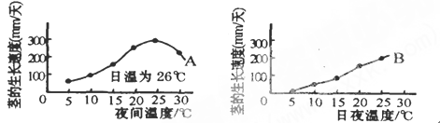
A．从图中可以看到，昼夜恒温要比保持昼夜温差有利于番茄生长
B．从图中可以看到，昼夜温差越大，对番茄的生长就越有利
C．曲线A中，茎在夜间温度为20℃时的生长速度比在10℃时要快，可以说明呼吸作用对植物正常生命活动的重要性
D．若此温室为红色罩膜的大棚，则番茄的光合作用会增强
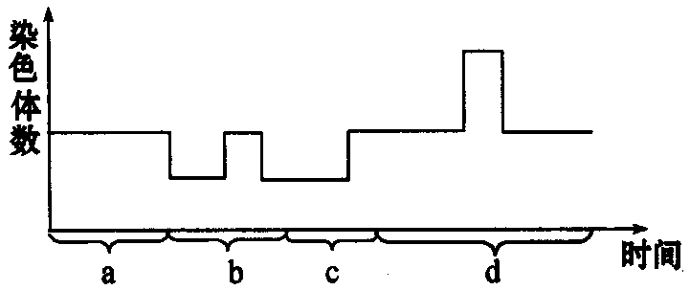
（ ）26、如图表示在动物不同生命活动过程中，细胞内染色体的变化曲线下列叙述正确的是
A、a过程没有姐妹染色单体
B、b过程细胞数目不变
C、c过程发生细胞识别和融合
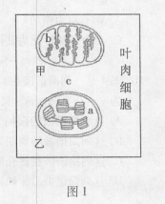
D、d过程没有同源染色体
（ ）27．图1中的甲和乙为绿色植物叶肉细胞中的细胞器，a、b、c均为基质。在光照充足时，有关代谢反应的叙述正确的是
A．乙光合作用所需的原料，来自细胞内和细胞外
B．在a、b、c中，都能产生[H]和ATP
C．乙产生的O₂几乎全部通过扩散进入甲被利用
D．a中形成的C₆H₁₂O₆直接进入b，氧化分解成CO₂和H₂O
（ ）28、下列有关细胞的“分化”与“脱分化”的叙述中，正确的是
A．愈伤组织形成是离体的植物细胞分化的结果
B．分化过程是基因选择表达过程，脱分化过程则是基因“不表达”过程。
C．转基因大肠杆菌的培育过程不涉及“分化”与“脱分化”
D．脱分化过程中细胞的结构没有变化，而功能发生了明显改变
（ ）29、2009年的诺贝尔生理学及医学奖颁发给了研究端粒和端粒酶的科学家。位于染色体两端的一种特殊构造——端粒，它能控制细胞分裂次数，并且随细胞分裂次数的增加而变短，而癌细胞中存在延长染色体端粒的端粒酶。据此推断体细胞不能无限分裂的原因可能是
A．缺少合成端粒酶的氨基酸 B．缺少控制端粒酶合成的基因
C．控制端粒酶合成的基因发生突变 D．控制端粒酶合成的基因没有表达
（ ）30．嫩肉粉是以蛋白酶为主要成分的食品添加剂，就酶的作用特点而言，下列使用方法中最佳的是
A．炒肉的过程中加入 B．肉炒熟后起锅前加入
C．先用沸水溶解后与肉片混匀，炒熟 D．室温下与肉片混匀，放置一段时间，炒熟
（ ）31．某噬菌体的DNA为单链DNA，四种碱基的比率是0.28 A、0.32 G、0.24 T、0.16 C。当它感染宿主细胞时，能形成杂合型双链DNA分子(RF)，则在RF中四种碱基A、G、C、T的比率依次是
A．0.26、0.24、0.26、0.24 B．0.26、0.24、0.24、0.26
C．0.28、0.32、0.16、0.24 D．0.24、0.26、0.26、0.24
A
T
（ ）32．右图中所指的化学键形成或断裂有关的酶是
①DNA限制性核酸内切酶 ②DNA连接酶 ③DNA聚合酶
④RNA聚合酶 ⑤解旋酶 ⑥DNA水解酶
A．①②③④⑤⑥ B．①②③④
C．①②③⑤⑥ D．①②③⑥
（ ）33．有一条多肽链，分子式为CxHyOpNqS，将它彻底水解后，只得到下列四种氨基酸。分析推算可知，水解得到的氨基酸个数为
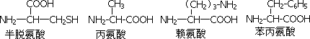
A．q＋1 B．p－1 C．q－2 D．p＋1
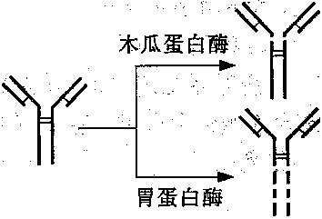
（ ）34．右图表示木瓜蛋白酶和胃蛋白酶对抗体的消化作用，根据图示结果，不能得出的结论是
A．蛋白酶能使抗体失活 B．抗体的化学本质是蛋白质
C．木瓜蛋白酶和胃蛋白酶的化学本质都是蛋白质
D．胃蛋白酶催化抗体分解断裂的肽键数目多于木瓜蛋白酶
（ ）35．右图所示为某细胞进行某种生命活动前后几种生物膜面积的变化，在此变化过程中有可能合成
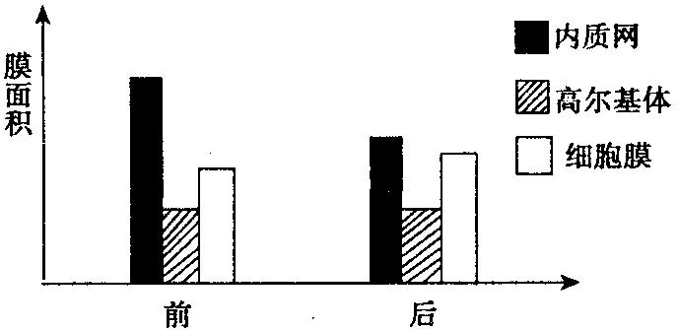
A．呼吸酶 B．胃蛋白酶
C．性激素 D．ATP
（ ）36．下列关于蛋白质和氨基酸的叙述，正确的是
A．具有生物催化作用的酶都是由氨基酸组成的
B．酶在核糖体中合成，分泌到细胞外发挥作用
C．细胞中氨基酸种类和数量相同的蛋白质是同一种蛋白质
D．在胚胎发育过程中，基因选择性表达，细胞会产生不同的蛋白质

（ ）37．治疗性克隆有希望最终解决供体器官的短缺和器官移植出现的排异反应。下图表示治疗性克隆的过程，下列说法正确的是 [来源:学。科。网]
病人
取出
分离
移植
分离
囊胚
发育
脏器组织细胞
神经细胞等

脏器组织干细胞
神经组织干细胞等

胚胎干细胞
应用治疗
健康细胞
细胞核
去核卵细胞
重组细胞
①
②

A．上述过程利用了动物体细胞融合技术
B．上述过程实现了动物细胞的全能性
C．胚胎干细胞的不断增殖和分化潜能保证①过程的进行
D．①、②过程不进行DNA复制和蛋白质合成
（ ）38．下列有关动物细胞克隆的叙述,错误的是
A．细胞克隆可以从普通细胞系中分离出缺乏特殊基因的突变细胞系
B．原代培养物在首次传代时就成为细胞系，都有异倍体核型，遗传物质有所改变
C．应用克隆培养法建立的单克隆细胞团可称为细胞株或细胞系
D．提高动物细胞克隆形成率需要以滋养细胞支持生长及激素刺激等条件
（ ）39. 原始生殖细胞（精原细胞、卵原细胞）的产生依赖于
A．有丝分裂 B．无丝分裂 C．减数分裂 D．以上三种都有
（ ）40、T₂噬菌体侵染大肠杆菌后，导致大肠杆菌裂解死亡；HIV感染T淋巴细胞后，造成T淋巴细胞死亡。那么T₂噬菌体和HIV在繁殖过程中，在利用宿主细胞的物质中，主要的差别是
A.用于组成蛋白质的原料 B.用于构成核酸的原料 C.能源物质 D.转移RNA
（ ）41．下列有关造血干细胞中物质运输的途径，可能存在的是
A．吸收的葡萄糖：细胞膜一细胞溶胶一线粒体
B．合成的细胞膜蛋白：高尔基体一核糖体一细胞膜
C．转录的mRNA：细胞核一细胞溶胶一高尔基体
D．合成的DNA聚合酶：核糖体一细胞溶胶一细胞核
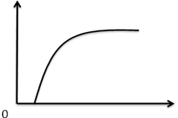
（ ）42.下列四种现象中，可以用右图表示的是
A.在适宜条件下光合作用强度随CO₂含量的变化
B.条件适宜、底物充足时反应速率随酶量的变化
C.一个细胞周期中DNA含量随时间的变化
D.理想条件下种群数量随时间的变化
（ ）43、下列关于RNA的叙述，错误的是（ ）
A、催化某些代谢反应 B、作为某些细菌的遗传物质
C、是染色体成分之一 D、作为基因表达的媒介

光强（mmol光子/） |  | 0[来源:学科网] | 0.1[来源:Zxxk.Com] | 0.2 | 0.3 | 0.4 | 0.5 | 0.6 | 0.7 | 0.8 | 0.9
龙眼 | 光能利用率（%） | —[来源:Zxxk.Com] | 2.30 | 2.20 | 2.00 | 1.80 | 1.60 | 1.50 | 1.40[来源:学§科§网Z§X§X§K] | 1.30 | 1.20
龙眼 | 净光合速率（umol /） | －0.60 | 2.50 | 5.10 | 6.55 | 7.45 | 7.90 | 8.20 | 8.50 | 8.50 | 8.50
芒果 | 光能利用率（%） | — | 1.20 | 1.05 | 0.90 | 0.85 | 0.80 | 0.75 | 0.70 | 0.65 | 0.60
芒果 | 净光合速率（umol /） | －2.10 | 1.10 | 3.70 | 5.40 | 6.50 | 7.25 | 7.60 | 7.60 | 7.60 | 7.60
（ ）44、有人对不同光照强度下两种果树的光合特性进行研究，结果如下表（净光合速率以的吸收速率表示，温度条件适宜且相对恒定）。下列相关分析，不正确的是
A．光强大于0.1mmol光子 / ，随光照增强两种果树的光能利用率逐渐减少
B．光强小于0.5mmol光子/，限制净光合速率的主要因素是叶绿素含量
C．光强大于0.7mmol光子/，限制净光合速率的主要因素是浓度
D．龙眼的最大光能利用率大于芒果，但龙眼的最大总光合速率反而小于芒果。
（ ）45、下列有关实验的叙述中正确的是
A．若以矮茎豌豆为母本，高茎豌豆为父本进行杂交实验，则在母本和父本植株上均可收获高茎豌豆
B．探究温度对淀粉酶活性的影响实验中，可以通过本尼迪特试剂检验是否有麦芽糖的生成来反映结果
C．利用无水酒精等有机溶剂，可以对叶绿体中的色素进行分离
D．将人的红细胞置于蒸馏水中一段时间，若加入双缩脲试剂振荡可以看到紫色反应
（ ）46、下图为人体某早期胚胎细胞所经历的生长发育阶段示意图，图中甲、乙为两个阶段的细胞，a、b表示发育变化的模式过程。下列叙述正确的是
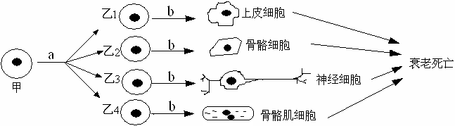

① a过程有可能发生基因突变
② 乙细胞不同的基因重组导致b过程产生不同的细胞
③ 上皮细胞与甲细胞遗传物质相同，因此它们的细胞内DNA含量是相同的
④ b过程内遗传信息的流动方向为DNA→RNA→蛋白质
A ①④ B ③④ C ①② D ②③④

（ ）47、结合以下图表分析，有关说法错误的是
抗菌药物 | 抗菌机理
青霉素 | 抑制细菌细胞壁的合成
环丙沙星 | 抑制细菌DNA解旋酶  ②  ③  ⑤  ④  DNA  RNA  蛋白质  （可促进DNA螺旋化）
红霉素 | 能与核糖体结合
利福平 | 抑制RNA聚合酶的活性
A．环丙沙星和利福平都会对②产生影响
B．除青霉素外，其他抗菌药均具有抑制基因表达的作用
C．甲流病毒在动物培养液中可发生④和⑤
D． ⑤过程需要DNA聚合酶参与
（ ）48、利用细胞杂交可以对基因进行定位。现有三种人—鼠杂交的细胞系X、Y、Z，各细胞系内含有的人染色体如下表（“+”有，“—”无）。同时测定各细胞系中，人体不同染色体上所具有的a、b、c、d四种特征酶的活性。结果是：①细胞系X 中有a、c、d酶活性；②三个细胞系均有c酶活性；③Y细胞系有b酶活性；④Z细胞系有b、d酶活性。若人基因的作用不受鼠基因影响，则控制a、b、c、d酶合成的基因依次位于人的第几号染色体上
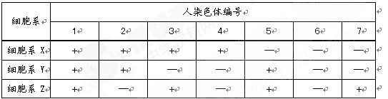A．4号、5号、2号、7号 B．4号、5号、1号、3号
C．3号、4号、6号、2号 D．6号、5号、7号、4号
（ ）49、下列叙述正确的是
A.目的基因与质粒在DNA连接酶作用下结合的过程是DNA杂交
B.黏性末端相同的两个DNA片段只能是在同一种限制性内切酶作用下形成的
C.DNA复制过程就是分子水平的克隆
D. 细胞株是指可以传代的细胞，细胞系是经过选择获得的具有特殊性质的细胞
（ ）50、若“M→N”表示由条件M必会推得N，则这种关系可表示为（ ）
A．M表示遵循基因分离定律，N表示遵循自由组合定律
B．M表示生物的进化，N表示基因频率的改变
C．M表示基因突变，N表示性状的改变
D．M表示伴X隐性遗传母亲患病，N表示儿子不一定患病

二、简答题
51．下图为某种真菌线粒体中蛋白质的生物合成示意图，请据图回答下列问题。
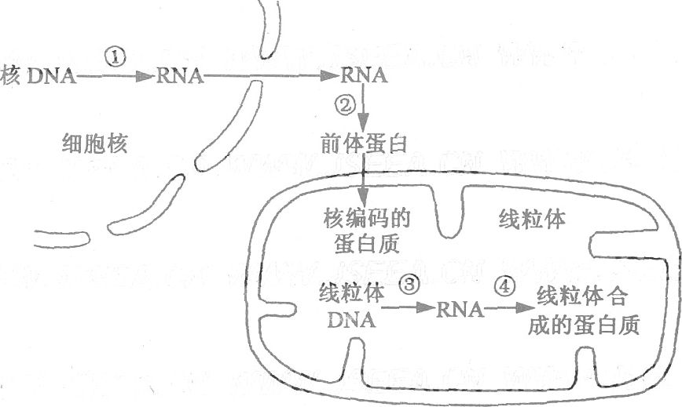

（1）完成过程①需要 等物质从细胞质进入细胞核。（要求写出三种）
（2）从图中分析，核糖体的分布场所有 。
（3）已知溴化乙啶、氯霉素分别抑制图中过程③、④，将该真菌分别接种到含溴化乙啶、氯霉素的培养基上培养，发现线粒体中RNA聚合酶均保持很高活性。由此可推测该RNA聚合酶由 中的基因指导合成。
（4）用一鹅膏蕈碱处理细胞后发现，细胞溶胶中RNA含量显著减少，那么推测一鹅膏蕈碱抑制的过程是 （填序号），线粒体功能 （填“会”或“不会”）受到影响。
52．下图a示基因工程中经常选用的载体—pBR322质粒，Amp^{r}表示氨苄青霉素抗性基因，Tet^{r}表示四环素抗性基因。目的基因如果插入某抗性基因中，将使该基因失活，而不再具有相应的抗性。为了检查载体是否导入原本没有Amp^{r}和Tet^{r}的大肠杆菌，将大肠杆菌培养在含氨苄青霉素的培养基上，得到如图b的结果（黑点表示菌落）。再将灭菌绒布按到图b的培养基上，使绒布面沾上菌落，然后将绒布平移按到含四环素的培养基上培养，得到如图c的结果（空圈表示与b对照无菌落的位置）。据此分析并回答：
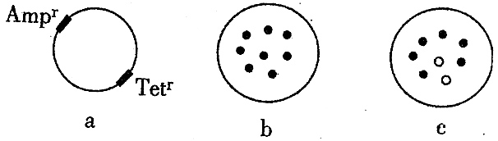

（1）pBR322质粒的基本组成单位是 。该基因工程中，质粒上的Amr^{r}、Tet^{r}称为 基因。
（2）与图c空圈相对应的图b中的菌落表现型是 ，由此说明目的基因插入了 中。
（3）将大肠杆菌培养在含氨苄青霉素、四环素培养基上的过程，属于基因工程基本操作中的 步骤。该基因工程中的受体细胞是 。
53． 图1为光照强度一定时，大豆植株在不同O₂浓度下，CO₂吸收速率的变化曲线，其中甲曲线表示空气中CO₂浓度为a时测得的结果，乙曲线表示空气中CO₂浓度为b(b﹤a)时测得的结果；图2为大豆植物光合作用速率受多因子影响的关系图，据图回答：
（1）图1所示，随着O₂浓度的升高，大豆植株对CO₂的吸收速率逐渐下降，这种影响在外界CO₂浓度较______________时对大豆的生存构成的威胁更大。因此在农业生产上，我国古代人民就提出要“正其行，通其风”。
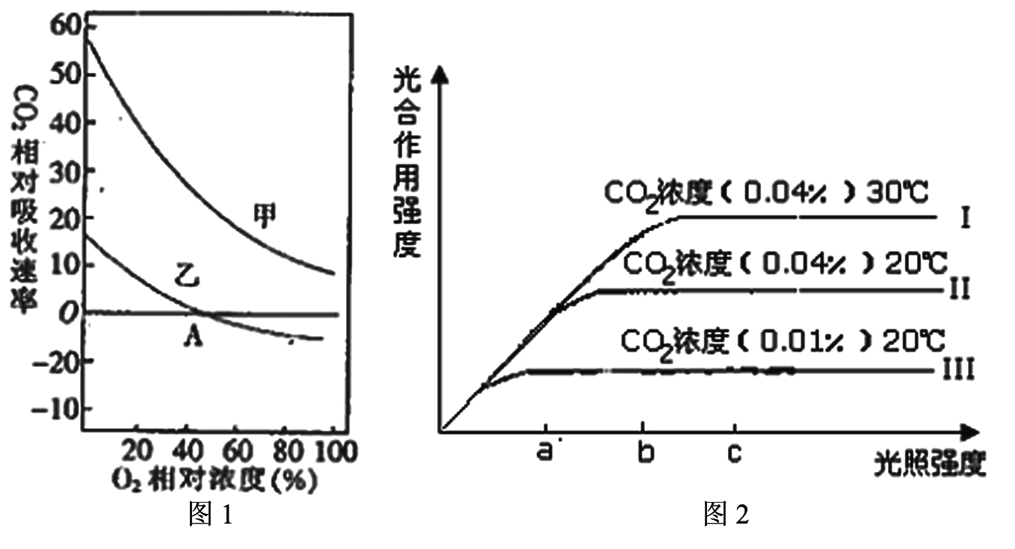

（2）图1中曲线的形成除了与光合作用有关外，还与植物的 有关。
（3）图1中A点代表的生理意义是 。
（4）实验表明：在强光下，O₂参与叶绿素与类胡萝卜素的光氧化，从而影响光合作用的光反应阶段，使其产生的______________减少。
（5）图2所示，当光照强度为c时，限制光合作用速率的外界因素是 ______。
（6）综合两图，要提高大豆产量，所需的最适外界条件是较高温度、较高CO₂浓度、适宜光照和_________________。
54．某种细菌体内某氨基酸（X）的生物合成途径如图：
这种细菌的野生型能在基本培养基（满足野生型细菌生长的简单培养基）上生长，而由该种细菌野生型得到的两种突变型（甲、乙）都不能在基本培养基上生长：在基本培养基上若添加中间产物2，则甲、乙都能生长；若添加中间产物1，则乙能生长而甲不能生长。在基本培养基上添加少量的X，甲能积累中间产物1，而乙不能积累。请回答：
（1）根据上述资料可推论：甲中酶 的功能丧失；乙中酶 的功能丧失，甲和乙中酶 的功能都正常。由野生型产生甲、乙这两种突变型的原因是野生型的 （同一、不同）菌体中的不同 发生了突变，从而导致不同酶的功能丧失。如果想在基本培养基上添加少量的X来生产中间产物1，则应选用 （野生型、甲、乙）。
（2）将甲、乙混合接种于基本培养基上能长出少量菌落，再将这些菌落单个挑起分别接种在基本培养基上都不能生长。上述混合培养时乙首先形成菌落，其原因是
。
55.水稻种子中70％的磷以植酸形式存在。植酸易同铁、钙等金属离子或蛋白质结合排出体外，是多种动物的抗营养因子，同时，排出的大量磷进入水体易引起水华。
（1）磷元素除了形成植酸外，还可以出现在下列________分子或结构中（多选）。
A.核糖 B.ATP C.核糖体 D.核膜
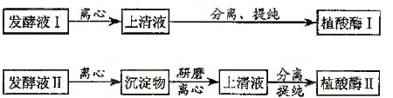
（2）酵母菌中植酸酶的活性较高。下图是从不同类型酵母菌的发酵液中提取植酸酶的工艺流程。据图回答：
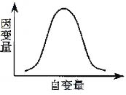
①植酸酶_________（Ⅰ/Ⅱ）属于分泌蛋白。
②若植酸酶Ⅰ和Ⅱ的肽链组成不同，其差异体现在
______________________。
③提纯的植酸酶需做活性条件测定。右图为测定结果。
图中的自变量可为____________________（答一种）；
因变量可以通过测定____________________来表示。
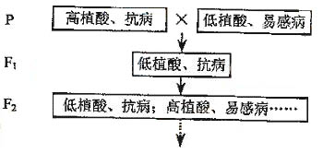
（3）已获得的转植酸酶基因水稻品系植酸含量低，但易感病，下图为选育低植酸抗病水稻品种的过程。图中两对相对性形状分别由两对基因控制，并独立遗传。
采用上图育种过程，需从 代开始筛选，经筛选淘汰后，在选留的植株中低植酸抗病纯合体所占的比例是______。选留植株多代自交，经筛选可获得低植酸抗病性状稳定的品性。

参考答案
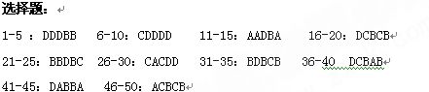

51. （每空2分，共10分）
（1)ATP、核糖核苷酸、酶（有一个写错不给分） (2)细胞溶胶和线粒体
(3）核DNA(细胞核) (4）①、会
52．（每空1分，共6分）
（1）脱氧核苷酸，标记。（2）能抗氨苄青霉素，但不能抗四环素，Tet^{r} 。 （3）筛选含目的基因的受体细胞，大肠杆菌。
53、（每空1分，6分）
（1）低 （2）呼吸作用 （3）在此和浓度下，光合作用强度与呼吸作用强度相等（4）NADPH和ATP（缺一不可） （5）温度和CO₂浓度（缺一不可）（6）较低的氧浓度
54. （8分）（1）b a c 不同 基因 甲 （2）甲产生的中间产物1供给乙，使乙能够合成X，保证自身生长产生菌落（其他合理答案也给分）
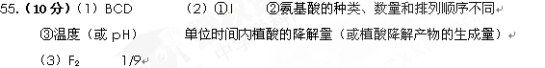

附件1：律师事务所反盗版维权声明
